ĐỀ THI THỬ OLYMPIC MÔN VẬT LÝ TẠI VIỆT NAM

**Trường Nghiên cứu hạt nhân thuộc Đại học Kỹ sư vật lý Moskva, Đại học Kỹ thuật vật lý Moskva, Đại học Liên bang Viễn Đông, Đại học Bách khoa Tomsk, Đại học Quốc gia Kursk**

**(Đề mẫu)**

--------------------------------------------------

**Trong các câu từ 1 đến 10 hãy chọn MỘT phương án đúng**

1. **(1 điểm):** Có một sợi dây xích nằm ở mép bàn, một đầu thõng xuống phía dưới. Dây xích bắt đầu trượt khỏi bàn nếu đầu thõng xuống bằng 1/6 sợi dây. Lực ma sát giữa dây xích và mặt bàn là:

**1.**  **2.**  **3.**  **4.**  **5.** 0,5 **6.** 0,7

1. **(1 điểm)** Hãy xác định gia tốc rơi tự do trên bề mặt sao Hỏa, nếu khối lượng sao Hỏa bằng 1/10 khối lượng Trái đất, còn bán kính bằng 1/2 bán kính Trái đất. Biết rằng gia tốc rơi tự do trên bề mặt Trái đất là  м/с2.

**1.**  м/с2 **2.**  м/с2 **3.**  м/с2 **4.**  м/с2 **5.**  м/с2 **6.**  м/с2

1

2

4

5

6

EMBED Equation.DSMT4

3

EMBED Equation.DSMT4

EMBED Equation.DSMT4

EMBED Equation.DSMT4

1. **(1 điểm)** Một đòn bẩy có điểm tựa như trong hình vẽ. Người ta treo vào một đầu cánh tay đòn các vật có trọng lượng lần lượt là ,  và . Cần tác động một lực *F* là bao nhiêu vào đầu kia của cánh tay đòn để giữ cho cánh tay đòn ở trạng thái cân bằng?

 kg,  m/с2. Trọng lượng của cánh tay đòn không cần xét đến, khoảng cách giữa các điểm có đánh số là bằng nhau.

**1.** 80 Н **2.** 90 Н **3.** 100 Н **4.** 110 Н **5.** 120 Н **6.** 130 Н

**4. (1 điểm****)** Một hợp chất của heli *He* và ozone  có khối lượng tương ứng là 1 và 2 phân tử gam. Theo thời gian, ozone đã biến thành oxy phân tử theo phản ứng . Hỏi: áp suất trong bình có thay đổi không, và nếu có thì gấp mấy lần? Biết rằng: nhiệt độ của hợp chất không thay đổi.

**1.** Không thay đổi **2.** Tăng  lần **3.** Tăng  lần

**4.** Tăng  lần **5.** Tăng 6/6 lần **6.** Tăng 5/4 lần

**5 (1 điểm)** Một vật thể có khối lượng 5 kg được cung một lượng nhiệt 1.000 J (joule), kết quả là nhiệt độ của vật thể tăng 2 K (Kelvin). Hỏi: nhiệt dung riêng của vật thể bằng bao nhiêu?

1.  J/(kgК) **2**.  (JК)/kg **3.**  (J.kg)/К

**4.**  (JК)/kg **5.**  (JК)/kg 6.  (JК)/kg

**6. (1 điểm)** Khoảng cách giữa hai điện tích cùng tên  và  là *l = 36* *сm.* Khoảng cách từ điểm  tới điện tích  phải là bao nhiêu để cường độ điện trường ở điểm đó bằng không?

**1.**  cm **2.**  cm **3.**  cm

**4.**  cm **5.**  cm **6.**  cm

**7. (1 điểm)** Một dây dẫn bằng đồng có điện trở 36 Om. Điện trở của dây đồng có chiều dài gấp 2 lần và bán kính thiết diện lớn gấp 3 lần sẽ là bao nhiêu?

**1.**  Оm **2.**  Оm **3.**  Оm **4.**  Оm **5.** 18 Оm **6.** 72 Оm

**8. (1 điểm)** Chu kỳ dao động điện từ trong mạch dao động là C. Biên độ của dòng điện trong cuộn cảm sẽ là bao nhiêu khi biên độ điện tích trên tụ Cl là C ?

**1.**  А **2.**  А **3.**  **4.**  А **5.**  А **6.**  А

**9. (1 điểm)** Một vật điểm nằm trên trục chính của thấu kính hội tụ mỏng. Khoảng cách từ vật tới thấu kính dài gấp ba tiêu cự của thấu kính *F.* Khoảng cách từ ảnh của vật tới thấu kính là bao nhiêu nếu tiêu cự của thấu kính bằng 90 cm?

**1.** 135 cm **2.** 180 cm **3.** 270 cm **4.** 60 сm **5.** 45 cm **6. 30** cm

**10. (1 điểm)** Hạt nhân của Thori  sau khi bị phân rã- thì biến thành hạt nhân:

**1.**  **2.**  **3.**  **4.**  **5.**  **6.** 

**11. (4 điểm)** Một vật thể chuyển động với gia tốc không đổi từ trạng thái tĩnh, đi hết một khoảng cách *S* mất khoảng thời gian là . Tính vận tốc của vật ở thời điểm khi nó đi hết một phần *n* của khoảng cách đó ().

Đáp án. 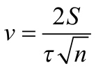.

**12. (4 điểm)** Một khối hình trụ được chia thành hai khoang bằng một vách ngăn, thể tích của hai khoang tương ứng là 2:1. Vách ngăn có một lỗ được đóng kín bằng một nắp đậy. Trong hai khoang có chứa cùng một chất khí lý tưởng đơn nguyên tử ở cùng một nhiệt độ *T* và áp suất *p.* Khi giảm áp suất khí trong hai khoang một lượng bằng thì nắp đậy bật ra. Khí trong khoang lớn được làm nóng lên đến khi nắp đậy bật ra thì dừng lại. Hãy xác định nhiệt độ trong khối hình trụ sau khi tạo lập được sự cân bằng. Mức hao phí nhiệt không cần xét đến.

**Đáp án.** 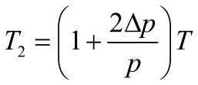.

**13. (4 điểm)** Một điện tích điểm nằm trên điểm C tạo ra điện trường ở hai điểm A và B với cường độ tương ứng là  và  (xem hình vẽ; góc ACB vuông). Hãy xác định cường độ điện trường do điện tích này tạo ra tại điểm M là chân của đường thẳng nối từ điểm C vuông góc với đường thẳng AB.

А

В

С

М

**Đáp án. .**

**PHẦN LỜI GIẢI**

1. Sợi dây xích bắt đầu trượt khỏi mặt bàn khi trọng lực tác động lên phần đầu thõng xuống của nó () ngang bằng với lực ma sát tác động lên phần dây xích còn nằm trên mặt bàn (). Vì vậy .
2. Theo định luật vạn vật hấp dẫn thì tương quan của gia tốc rơi tự do trên bề mặt hai hành tinh có trọng lượng và bán kính ,  và ,  là:

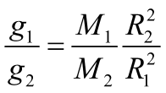.

Từ đây ta có gia tốc rơi tự do trên bề mặt sao Hỏa là:

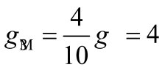 м/с2

1. Gọi khoảng cách giữa các điểm cạnh nhau được đánh số cho trong đầu là . Căn cứ vào điều kiện cân bằng giữa các yếu tố tác động làm đòn bẩy nghiêng theo hướng thuận và ngược chiều kim đồng hồ so với điểm tựa, ta có:

 Н.

1. Theo định luật Dalton, áp suất của hợp chất khí phụ thuộc vào tổng số lượng các phân tử có trong đó. Vì vậy, muốn phân tích sự thay đổi áp suất của hợp chất khí khi phản ứng hóa học trong hợp chất xảy ra thì cần nghiên cứu sự thay đổi số lượng phân tử. Heli không tham gia vào phản ứng hóa học – số phân tử gam của Heli trong hợp chất ban đầu và cuối cùng đều là 1. Với ozone thì phản ứng đã xảy ra



Tức là, từ 2 phân tử ozone sau phản ứng tạo thành 3 phân tử oxy. Như vậy, 2 phân tử gam ozone biến thành 3 phân tử gam oxy, và tổng khối lượng của hợp chất là 4 phân tử gam. Suy ra, áp suất của hợp chất tăng 4/3 lần.

1. Từ định nghĩa về nhiệt dung riêng ta tìm được:

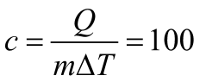 J/(kgК).

EMBED Equation.DSMT4

EMBED Equation.DSMT4

EMBED Equation.DSMT4

EMBED Equation.DSMT4

EMBED Equation.DSMT4

1. Có thể thấy được điểm cần tìm *x* nằm ở giữa hai điện tích. Tại điểm đó đại lượng của các trường  và  do mỗi điện tích tạo ra phải bằng nhau (xem hình vẽ). Áp dụng công thức tính cường độ điện trường của điện tích điểm ta có:

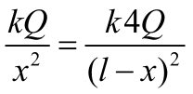,

Trong đó . Từ đó xác định được  сm.

**7.** Điện trở của dây dẫn liên quan tới chiều dài *l* và thiết diện *S* của dây theo tỷ lệ:

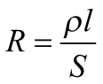

trong đó  là điện trở riêng của chất liệu dây. Vì vậy đối với dây dẫn thứ nhất ta có:

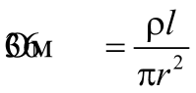,

trong đó  là bán kính thiết diện của dây. Đối với dây dẫn có chiều dài lớn gấp đôi và bán kính thiết diện gấp ba ta có:

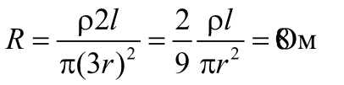

**8.** Theo định luật bảo toàn năng lượng ta có:

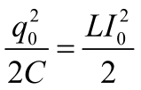,

Trong đó  và  là biên độ của điện tích tụ và dòng trong cuộn cảm. Dựa vào công thức sử dụng tỷ lệ đối với chu kỳ dao động trong mạch  ta xác định được biên độ của dòng:

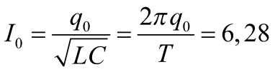 А

**9.** Theo công thức thấu kính mỏng ta có:

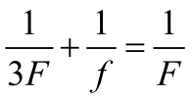,

trong đó  là khoảng cách từ vật tới thấu kính,  là khoảng cách từ ảnh tới thấu kính. Từ đây ta có:  см.

**10.** Khi bị phân hủy-↓ nguyên tử bức xạ electron, và electron thoát ra từ hạt nhân nguyên tử. Do trong hạt nhân không có electron “riêng” của mình nên trong quá trình phân hủy-↓, một trong những neutron của hạt nhân biến thành proton và electron. Proton ở lại trong hạt nhân, còn electron thì thoát ra. Quá trình đó có thể biểu thị bằng phương trình:

.

Tức là, trong quá trình phân hủy-↓, số lượng neutron và proton tổng cộng trong hạt nhân không thay đổi, còn số lượng proton thì tăng thêm 1. (Trên thực tế, quá trình phân hủy-↓ còn tạo ra một loại hạt nữa, đó là phản neutrino có khối lượng rất nhỏ. Loại hạt này tương tác yếu với vật chất, vì vậy một thời gian dài người ta không thể phát hiện ra nó bằng phương pháp thí nghiệm). Bằng phương trình này ta tìm ra rằng hạt nhân thori khi phân rã-↓ thì tạo thành hạt nhân Protactini .

**11.** Từ các định luật về chuyển động gia tốc đều ta xác định được gia tốc của vật thể:

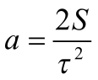

Sau đó xác định được vận tốc cần tìm:

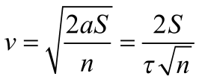

**12.** Dễ nhận thấy là khối lượng khí trong khoang phải nhiều gấp đôi so với khối lượng khí trong khoang trái. Vì vậy, nếu khoang trái chứa  phân tử gam khí thì khoang phải chứa 2 phân tử gam khí.

Trước khi nắp đậy bật ra, quá trình làm nóng khí trong khoang phải là quá trình đẳng tích. Vì vậy, nhiệt độ của khí trong khoang phải ở thời điểm nắp đậy bật ra có thể xác định được bằng định luật Charles:

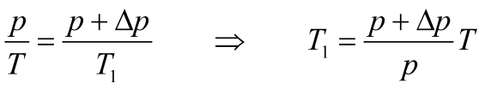

Tiếp theo, dùng định luật bảo toàn năng lượng:

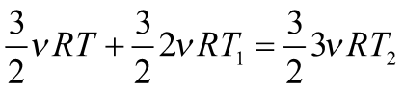

ta xác định được nhiệt độ mới của khí  sau khi tạo lập được sự cân bằng:

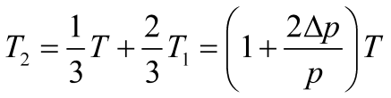

**13.** Cho hai cạnh góc vuông *ABC* trong tam giác vuông bằng nhau.

А

В

С

М



Khi đó, theo công thức tính cường độ điện trường do điện tích điểm tạo ra tại hai điểm A và B ta có:

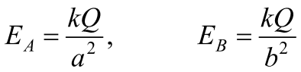

trong đó  là đại lượng của điện tích điểm,  là đại lượng không đổi của định luật Coulomb. Do hai tam giác  và  đồng dạng nên ta có:

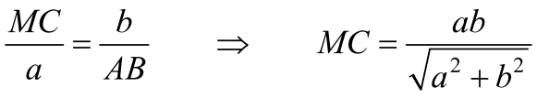

Vì vậy:



